Перечень мероприятий в рамках Всероссийских Эстафет
«Мои финансы: этап 6» за октябрь 2025 год

Приложение 1

Название события/  мероприятия | Дата, время начала и время окончания  события/  мероприятия | Целевая аудитория * | Количество участников | Подробное описание события/мероприятия | Просветительская информация размещена на медиаресурсах (сайты, телеграм, ВК, одноклассники, Яндекс дзен, Rutube) | Муниципальное образование, в котором проходило событие/ мероприятие, в том числе адрес | Организаторы события/  мероприятия
1 | 2 | 3 | 4 | 5 | 6 | 7 | 8
Нужно ли относиться к деньгам бережно? | 20.10.2025  12:00 – 12:40 | Школьники | 11 | Учащиеся изучали:  Экономное расходование денег на покупки.  Условия и правила накопления денег. Решение финансовых задач на подсчет накоплений, доли докладываемых денег в общей сумме дохода. | Телеграм, https://web.telegram.org/a/#-1001696792319 | Анучинский муниципальный округ, с. Гражданка,  ул. Юбилейная, 2 | МБОУ школа с. Гражданка

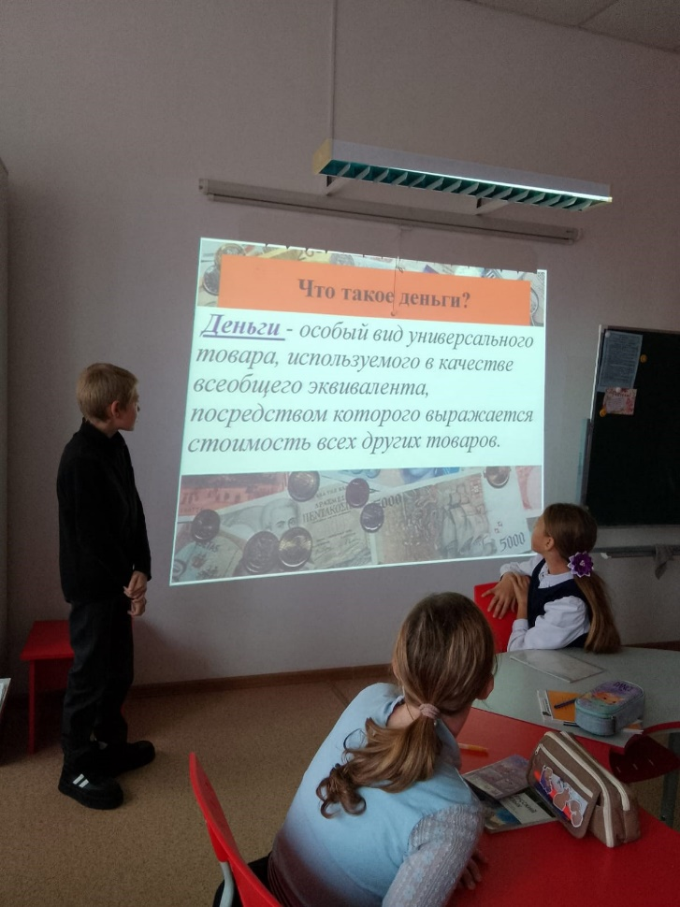

Название события/  мероприятия | Дата, время начала и время окончания  события/  мероприятия | Целевая аудитория * | Количество участников | Подробное описание события/мероприятия | Просветительская информация размещена на медиаресурсах (сайты, телеграм, ВК, одноклассники, Яндекс дзен, Rutube) | Муниципальное образование, в котором проходило событие/ мероприятие, в том числе адрес | Организаторы события/  мероприятия
1 | 2 | 3 | 4 | 5 | 6 | 7 | 8
Классный час по финансовой грамотности | 24.10.2025  12:00 – 13:00 | Школьники | 12 | Дети разгадывали кроссворды, шарады, раскрашивали картинки и находили слова, которые относятся к теме страхований и накоплений. | Телеграм, https://web.telegram.org/a/#-1001688474081 | Анучинский муниципальный округ, Чернышевка, ул. Школьная,4 | МБОУ школа с. Чернышевка
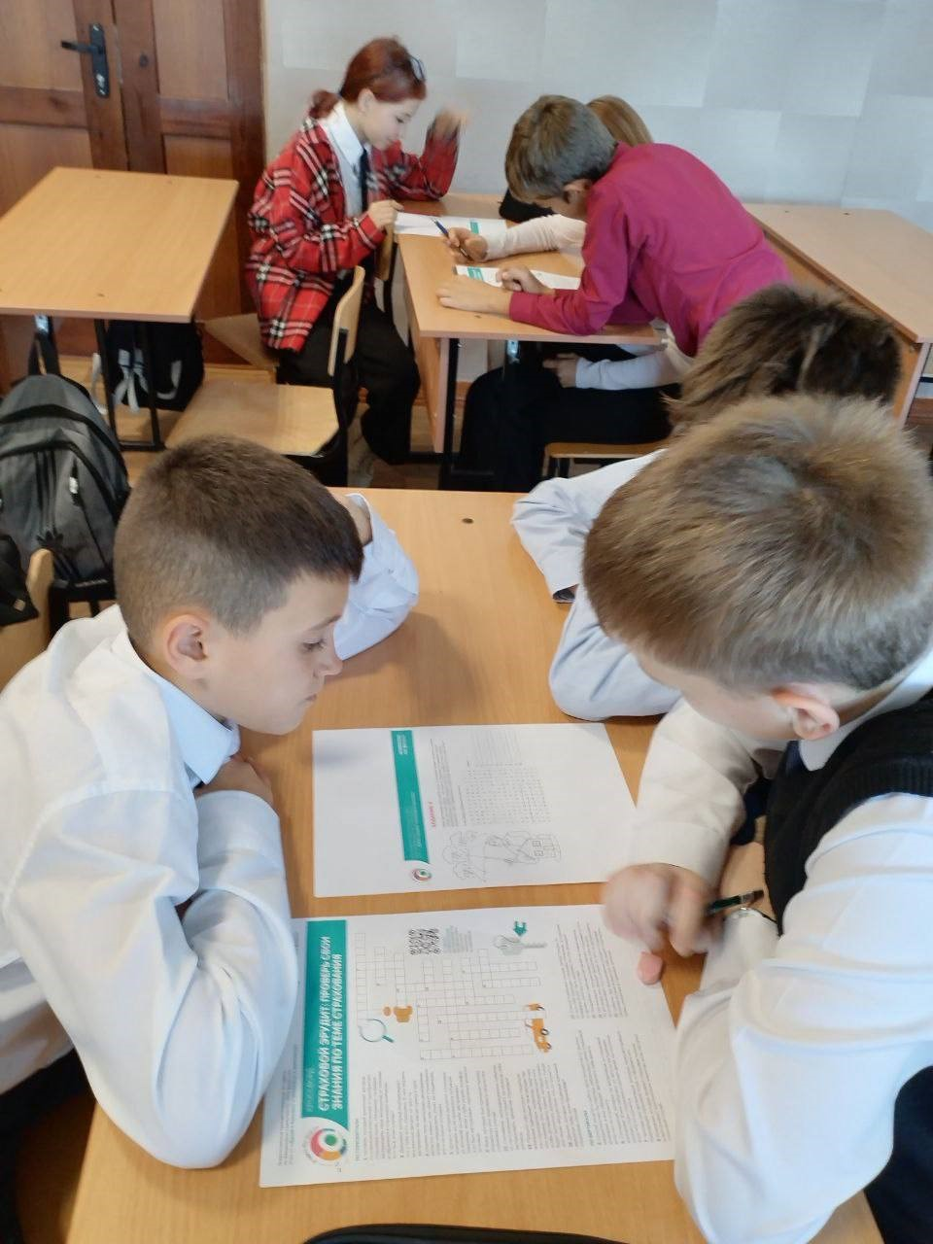
Название события/  мероприятия | Дата, время начала и время окончания  события/  мероприятия | Целевая аудитория * | Количество участников | Подробное описание события/мероприятия | Просветительская информация размещена на медиаресурсах (сайты, телеграм, ВК, одноклассники, Яндекс дзен, Rutube) | Муниципальное образование, в котором проходило событие/ мероприятие, в том числе адрес | Организаторы события/  мероприятия
1 | 2 | 3 | 4 | 5 | 6 | 7 | 8
Шуточная мини игра | 27.10.2025  13:30 – 14:30 | Школьники | 15 | Ребята решали кроссворды, страховые ситуации, отражающие понятия накопления, бережного отношения к вещам и семейной взаимопомощи. | https://web.telegram.org/a/#-1001611599578 | Анучинский муниципальный округ, с.Анучино,  ул. Лазо,4 | МБОУ школа с. Анучино
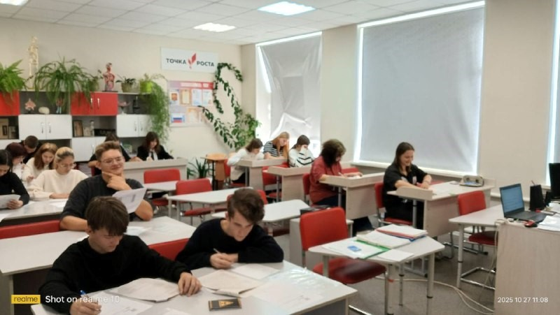

Название события/  мероприятия | Дата, время начала и время окончания  события/  мероприятия | Целевая аудитория * | Количество участников | Подробное описание события/мероприятия | Просветительская информация размещена на медиаресурсах (сайты, телеграм, ВК, одноклассники, Яндекс дзен, Rutube) | Муниципальное образование, в котором проходило событие/ мероприятие, в том числе адрес | Организаторы события/  мероприятия
1 | 2 | 3 | 4 | 5 | 6 | 7 | 8
Об истории денег | 15.10.2025  14:20-15:00 | Школьники | 23 | Дети прослушали беседу-лекцию об истории возникновения денег. А также посмотрели серию мультфильмов о деньгах и способах их накопления | https://t.me/cdkklub/4657 | Анучинский муниципальный округ, с. Гражданка, ул. Юбилейная, 13 а | Сельский дом культуры с.Гражданка

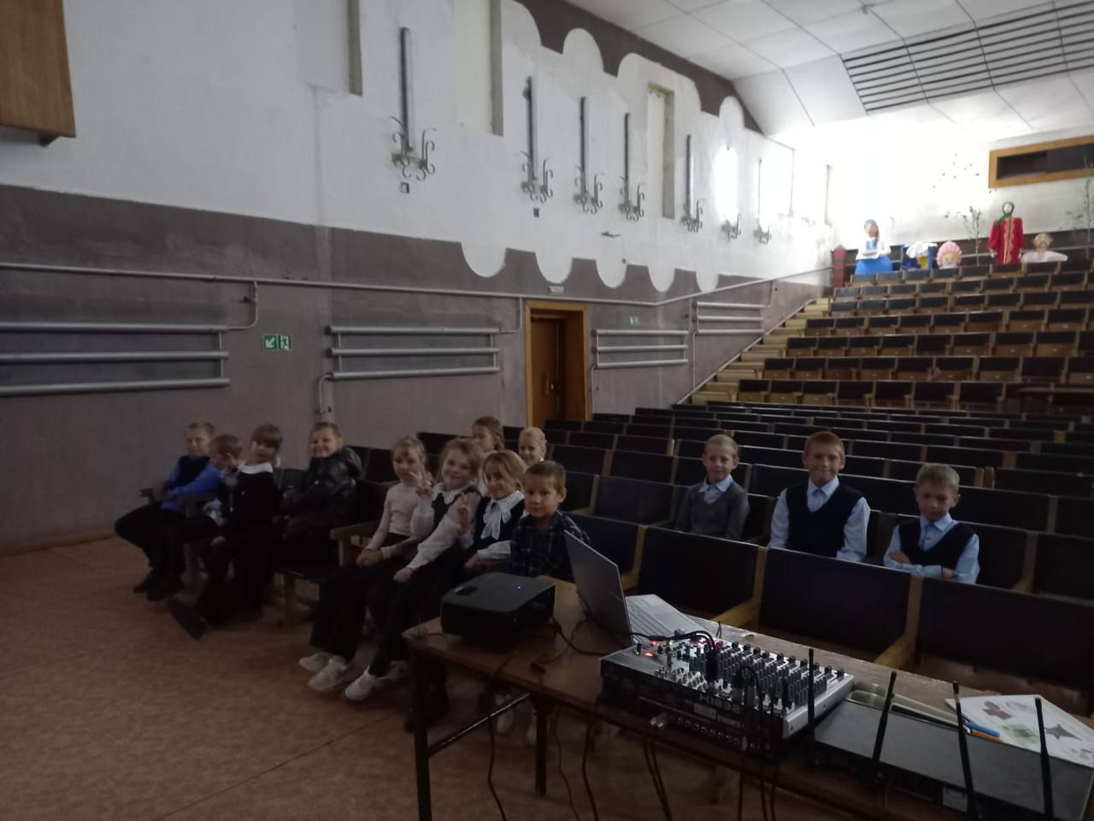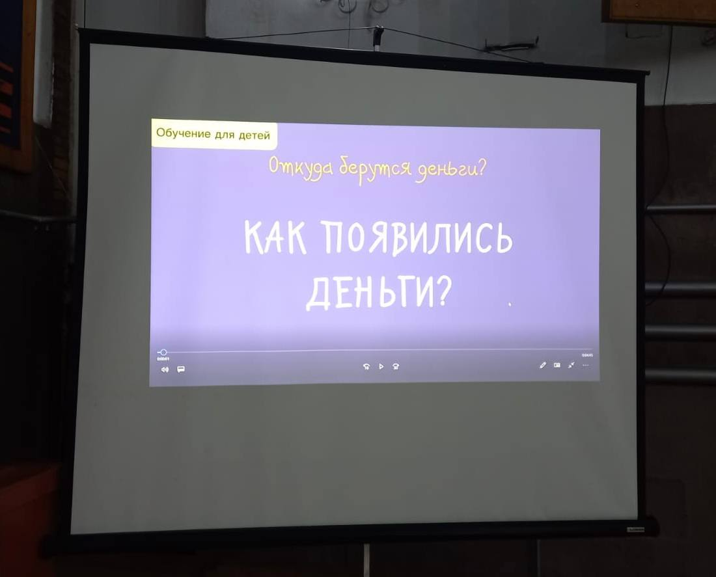

Название события/  мероприятия | Дата, время начала и время окончания  события/  мероприятия | Целевая аудитория * | Количество участников | Подробное описание события/мероприятия | Просветительская информация размещена на медиаресурсах (сайты, телеграм, ВК, одноклассники, Яндекс дзен, Rutube) | Муниципальное образование, в котором проходило событие/ мероприятие, в том числе адрес | Организаторы события/  мероприятия
1 | 2 | 3 | 4 | 5 | 6 | 7 | 8
Игра по финансовой грамотности "Финансики" | 21.10.2025  14:20-15:00 | Школьники | 15 | Игра была направлена на развитие у школьников навыков управления личными финансами. Участники выполняли разные задания, разбирались в таких понятиях, как бюджетирование, сбережения и рациональное потребление. | https://t.me/biblioteka_tihorechnoe/4391 | Анучинский муниципальный округ, с. Тихоречное, ул. Молодежная, 1 | Библиотека с.Тихоречное
